Kalman filter的深入理解
卡尔曼滤波主要分为两部分：预测和更新

滤波递推公式：
- 预测（Predict）：
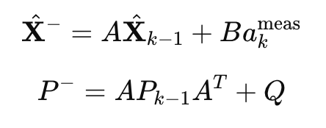
- 更新（Update）：
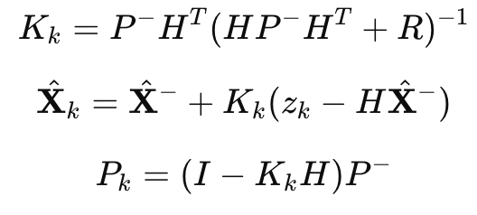
针对卡尔曼增益，控制变量不同的过程噪声和观测噪声，对卡尔曼估计的影响曲线变化
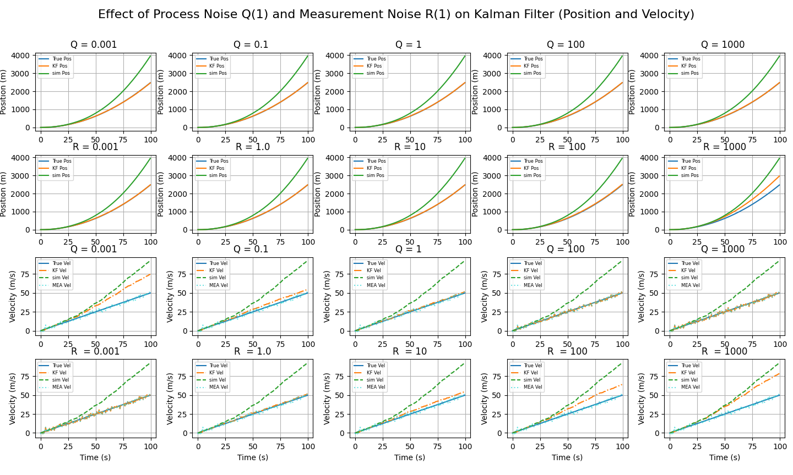

在卡尔曼滤波中，**过程噪声（Q）和测量噪声（R）**对滤波性能有显著影响。通过刚才的实验（多组对比图），我们可以总结如下：

✅ 过程噪声 Q 的影响（系统模型的不确定性）：
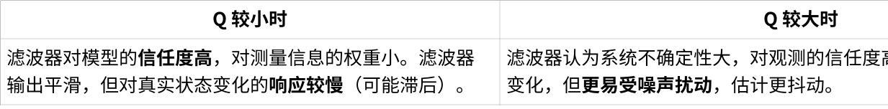
点击图片可查看完整电子表格
🔍 理解要点：
- Q 是对系统动态建模误差的容忍度。
- 增大 Q 相当于认为“模型预测不准，要更信观测”。

✅ 测量噪声 R 的影响（观测数据的不确定性）：
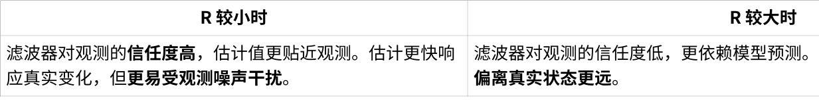
点击图片可查看完整电子表格
🔍 理解要点：
- R 控制对观测的依赖程度。
- 增大 R 就是在告诉滤波器：“观测很不准，别太当真”。

